Проработав много лет в ДОУ № З города Балаково Саратовской области для детей с нарушением зрения, заметила, что большую сложность для наших детей представляют движения пальцев рук, слабо развита моторика, им присущи отклонения в координации движения, темпа и ритма действий, неуверенность при выполнении простых заданий. У дошкольников затруднение в формировании и выполнении движений объясняется тем, что у них слабо развиты мышцы кисти, не закончено окостенение костей запястья и фаланг пальцев, несовершенна нервная регуляция. У детей с патологией зрения вызывает затруднение и зрительно-пространственная ориентировка, особенно на плоскости листа, так как сужен уровень глазомерных способностей. Снижение остроты зрения ведет к усложнению процесса восприятия. А так, как почти все наши выпускники идут в обычную школу, то проблема подготовки руки ребенка с нарушением зрения к школе становится одной из главных. Поэтому, одной из важных задач коррекционно-педагогической работы в дошкольных учреждениях для детей с нарушением зрения является обучение грамоте.
Формирование предметных представлений осуществляется преимущественно с помощью зрения. Отражение действительности посредством зрительного анализатора является сложным процессом, в котором взаимодействуют сенсорные и двигательные компоненты зрительной системы, обеспечивающие динамичность, целостность, одновременность и дистантность восприятия предметов, процессов и явлений. С помощью зрения опознаются основные признаки предметов: форма, величина, световые и цветовые характеристики, устанавливаются пространственные отношения между предметами.
Формирование с участием зрения чувственного познавательного опыта ребенка базируется на образовании сложных системных зрительно-слуховых, зрительно-тактильных, зрительно-двигательных связей, являющихся физиологической основой дальнейшего развития высших форм познавательной деятельности.
Зрение играет огромную роль в формировании предметных значений слов и употребляемых детьми грамматических категорий. Обогащение зрительными образами конкретного содержания речи способствует образованию правильного соотношения между непосредственно чувственным и словесно-логическим познанием в ходе психического развития ребенка в норме.
Одним из направлений коррекционной работы в нашем детском саду является сглаживание недостатков тактильно-двигательной координации и развитие мелкой моторики. А так же развитие полисенсорных связей, когда в восприятии, регуляции и контроля действий ребенка, наряду со зрением, участвуют сохранные анализаторы. Сегодня детей окружают разнообразные игры и игрушки, которые направлены на физическое, умственное, нравственное развитие и воспитание, на совершенствование сенсорного аппарата и т.д. Однако существующее в настоящее время игровое разнообразие еще не в полной мере может удовлетворить потребности в игровом оборудовании детей с отклонениями в развитии. Поэтому педагоги нашего садика проявляют фантазию и многие дидактические игры и пособия делают своими руками. Одним из таких пособий из своей копилки хочу, с вами поделится и я.
Пособие «Тактильная азбука».
ЦЕЛЬ: Развитие мелкой моторики рук.
Задачи: Учить различным действиям рукой и отдельными пальцами при выполнении различных микродинамических актов.
Учить различать свойства поверхности предметов (гладкая — шероховатая)
Учить детей классифицировать предметы в группы по общим отличительным осязательным признакам.
Учить определять гласные и согласные звуки, соединять звуки в слога и слова.
Познакомить с алфавитом.
Развивать подвижность и гибкость кистей и пальцев рук.
Развивать тактильную чувствительность и мелкую моторику (осязательное и осязательно-зрительное обследование предметов)
Закреплять умение соблюдать определенную последовательность при обследовании предмета.
МАТЕРИАЛ: Карточки размером 10/20 см. с нанесенными на них буквами, слогами и словами из гофрированного картона. Конструктор из элементов букв. Черные тканевые очки.
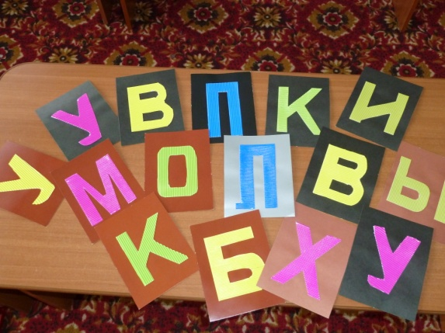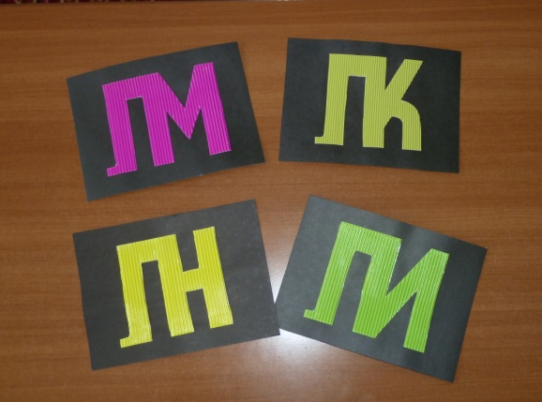

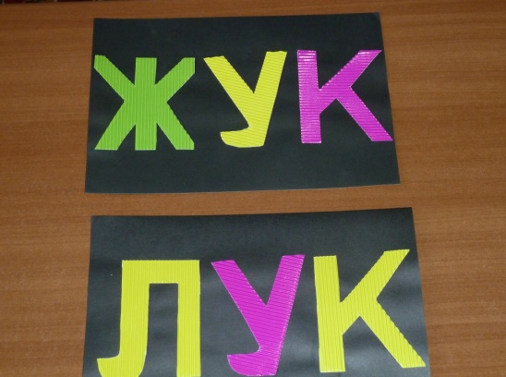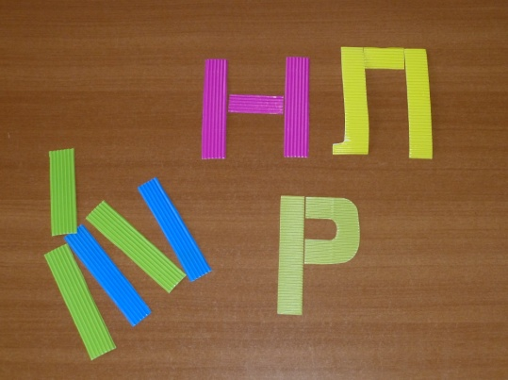
Использование пособия разделено на несколько этапов:
ЭТАП I: На этом этапе происходит знакомство детей с буквами и их элементами. Дети собирают буквы, выкладывают из них слова, читают полученные слова.

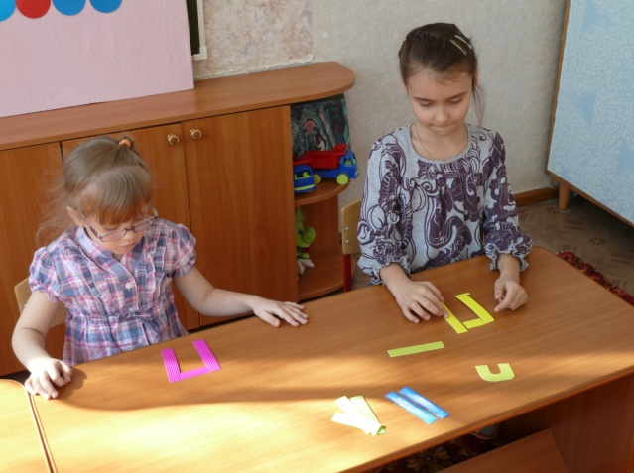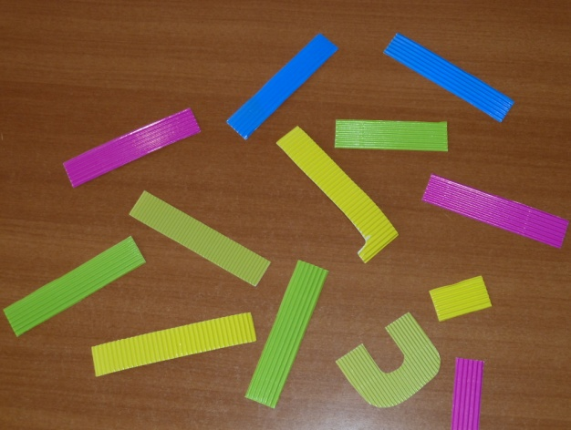

ЭТАП II: С данного этапа начинается работа в очках. С помощью тактильных ощущений дети, угадывают буквы, слога и складывают них в слова.
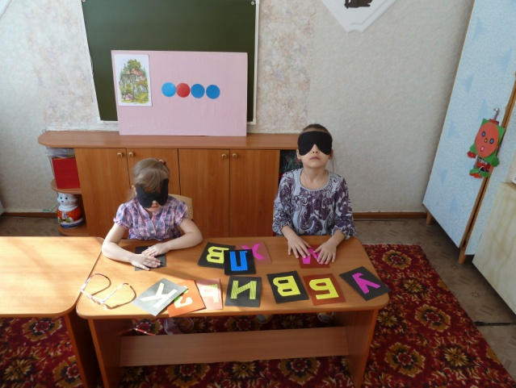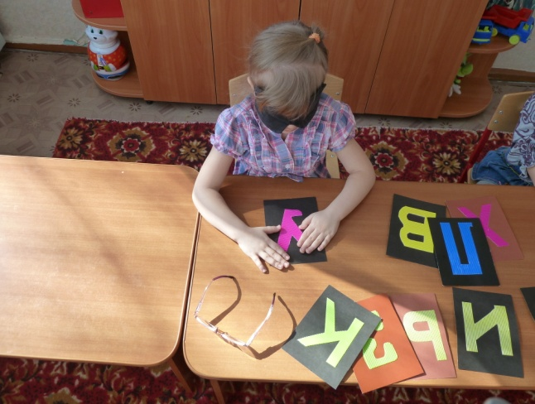

ЭТАП III: После овладения вторым этапом дети с помощью пальцев прочитывают слова на карточках. Также на этом этапе происходит усложнения, на некоторых карточках буквы соединены одним элементом, задача детей узнать обе буквы.

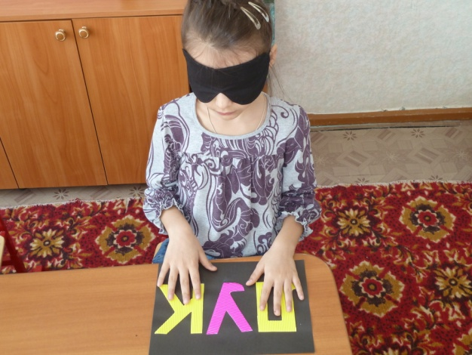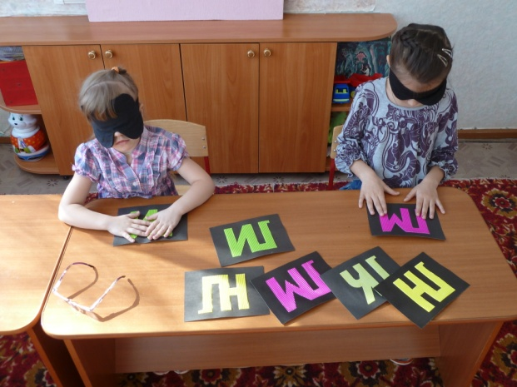

Данное пособие очень нравится детям своей не обычностью, возможностью ощутить себя как бы в другом мире, где нет возможности использовать такое нужное и не необходимое чувство как зрение.

